Assessment

A Level Spanish – component 2:
Listening, reading and translation

(Themes 1 & 2 – June 2020)

Listening: /30
Reading: /30
Translation: /40
Total: /100

Nombre:
Profesores:
Section A - Listening (30 marks)
Answer all questions. You are advised to spend 40 minutes on this section.

Question 1

Escucha este reportaje sobre las costumbres de los españoles y empareja las frases de la lista A con las frases apropiadas de la lista B.
Escribe tus respuestas en las casillas correspondientes. [6]

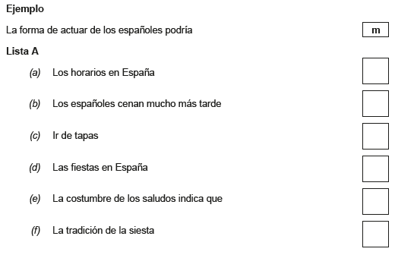

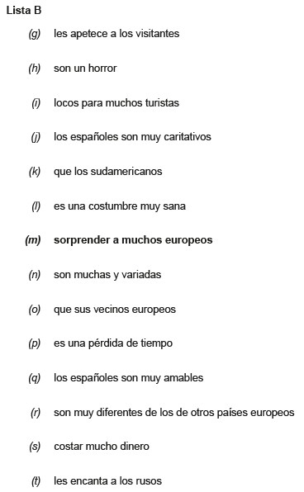

Question 2 (A)

Después de escuchar la Entrevista con la cantante colombiana Shakira haz el siguiente ejercicio en español.
Pon una cruz en la casilla adecuada para indicar que las afirmaciones son verdaderas (V), o falsas (F). En el caso de que sean falsas, corrígelas. [7]
N.B: Remember that when correcting a false statement, it is not sufficient to simply negate the statement given. You should use your own words as far as possible and you may use words (but not whole sentences) that you hear in the recording.

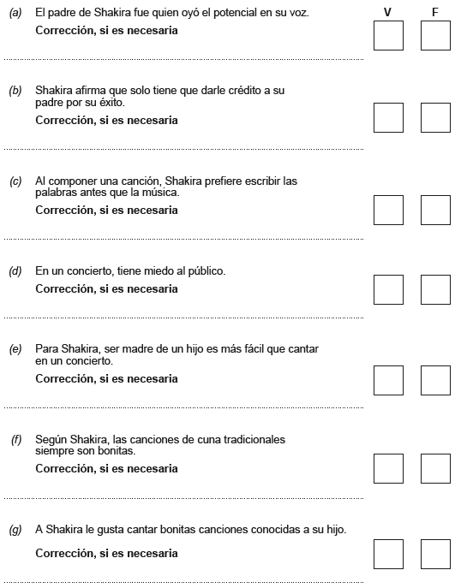

Question 2 (B)

Escucha otra vez la entrevista con Shakira y rellena los espacios en blanco de la siguiente oración con la respuesta correcta de la lista. [5]

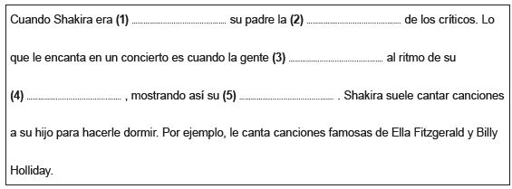
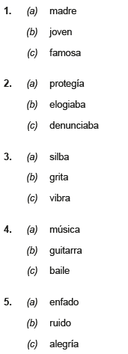

Question 3 (A)

Escucha la noticia de la radio titulada Oportunidades en el turismo para los jóvenes y responde a las preguntas siguientes en español. [6]
Puedes utilizar palabras tomadas del texto pero no debes transcribir frases palabra por palabra. No se requieren frases completas, y si procede, puedes utilizar palabras sueltas.

(a) ¿Qué indica la importancia creciente del turismo? Escribe dos detalles [2] ………………………………………………………………………………………………………………………………………………………………………
………………………………………………………………………………………………………………………………………………………………………

(b) ¿En qué área del turismo se ha notado el incremento más grande? [1]
………………………………………………………………………………………………………………………………………………………………………
………………………………………………………………………………………………………………………………………………………………………

(c) ¿Qué ventaja geográfica favorece el crecimiento en España? [1]
………………………………………………………………………………………………………………………………………………………………………
………………………………………………………………………………………………………………………………………………………………………

(d) ¿En qué dos establecimientos se han incrementado las ofertas de trabajo? Escribe dos detalles. [2]
………………………………………………………………………………………………………………………………………………………………………
………………………………………………………………………………………………………………………………………………………………………

Question 3 (B)

Escucha otra vez la noticia en la radio titulada Oportunidades en el turismo para los jóvenes y escribe un resumen en español sobre los temas siguientes. No es necesario usar oraciones completas. [6]

- Aspectos positivos del Máster de Turismo en la Universidad de Girona. Escribe dos detalles. [2]
………………………………………………………………………………………………………………………………………………………………………
………………………………………………………………………………………………………………………………………………………………………
………………………………………………………………………………………………………………………………………………………………………

- Aspectos en que destaca el Máster de Turismo en la Universidad de Málaga. Escribe dos detalles.[2]
………………………………………………………………………………………………………………………………………………………………………
………………………………………………………………………………………………………………………………………………………………………
………………………………………………………………………………………………………………………………………………………………………

- Aspectos prácticos en los cuales se forma un joven español que estudia Turismo. Escribe dos detalles [2]
………………………………………………………………………………………………………………………………………………………………………
………………………………………………………………………………………………………………………………………………………………………
………………………………………………………………………………………………………………………………………………………………………

Section B - Reading (30 marks)
Answer all questions. You are advised to spend 40 minutes on this section.

Question 4 (A)

Lee el extracto de la novela Nada, y luego haz el ejercicio siguiente.
Pon una cruz [x] en la casilla correcta para indicar cuales de las afirmaciones son las cinco verdaderas, según la información del texto. [5]

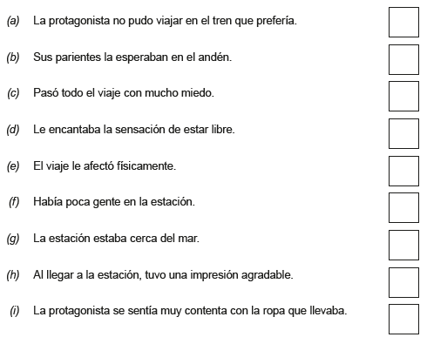
Question 4 (B)

Encuentra en el extracto de la novela Nada las palabras con el significado más cercano a las palabras de la columna de la izquierda. [5]

Ejemplo: a las doce de la noche | medianoche
diferente
lo que circula por las venas
sorpresa
algo que afecta a uno de los cinco sentidos
impaciente

Question 5

Lee el texto sobre la Tomatina y luego elige la palabra correcta para rellenar los diez espacios en blanco.
[10]
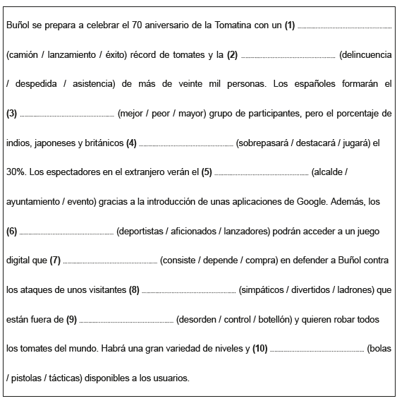

Question 6 (A)

Lee el texto sobre el cuadro de Picasso, Guernica, y responde a las preguntas en español. [5]
Puedes utilizar palabras tomadas del texto pero no debes transcribir frases palabra por palabra. No se requieren frases completas, y si procede, puedes utilizar palabras sueltas.

(a) ¿Cómo llegó el pintor a informarse del ataque? [2]
………………………………………………………………………………………………………………………………………………………………………

(b) ¿Cuántos aspectos específicos del ataque se pintan en el cuadro? [1]
………………………………………………………………………………………………………………………………………………………………………

(c) ¿En qué formato Picasso pintó el cuadro? [1]
………………………………………………………………………………………………………………………………………………………………………

(d) ¿Qué animal está sufriendo en la pintura? [1]
………………………………………………………………………………………………………………………………………………………………………

(e) ¿Cómo simboliza el Guernica a las guerras contemporáneas? [1]
………………………………………………………………………………………………………………………………………………………………………

Question 6 (B)

Lee el texto sobre el Guernica y completa las oraciones con las palabras o frases correctas [5]
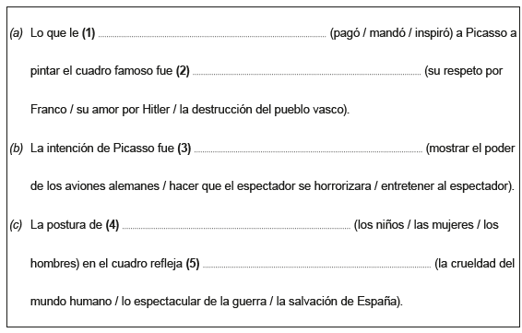

Section C – Translation (40 marks)
Answer all questions. You are advised to spend 40 minutes on this section.

Question 7

Translate the following text into English [20]

El turismo cultural ya no está reservado solo a las personas con recursos económicos. Se reconoce como una necesidad que contribuye al desarrollo de los países y sus regiones. El vínculo entre cultura y turismo ha destacado la importancia de conocer monumentos y sitios históricos.
El turismo cultural juega un papel muy importante en los países hispánicos para dar a conocer, preservar y disfrutar el patrimonio cultural y turístico de cada país.

……………………………………………………………………………………………………………………………………………………………………………………..
……………………………………………………………………………………………………………………………………………………………………………………..
……………………………………………………………………………………………………………………………………………………………………………………..
……………………………………………………………………………………………………………………………………………………………………………………..
……………………………………………………………………………………………………………………………………………………………………………………..
……………………………………………………………………………………………………………………………………………………………………………………..
……………………………………………………………………………………………………………………………………………………………………………………..
……………………………………………………………………………………………………………………………………………………………………………………..

……………………………………………………………………………………………………………………………………………………………………………………..
……………………………………………………………………………………………………………………………………………………………………………………..

Question 8

Traduce al español [20]

Recent surveys show that ninety per cent of young Spaniards think the following aspects of life are important: having good family relationships and nice friends to rely on. Moreover, earning money and being successful at work are also very important to them. It is perhaps not surprising that they have a rather positive self-image, and value qualities like being hard working, kind and responsible.

……………………………………………………………………………………………………………………………………………………………………………………..
……………………………………………………………………………………………………………………………………………………………………………………..
……………………………………………………………………………………………………………………………………………………………………………………..
……………………………………………………………………………………………………………………………………………………………………………………..
……………………………………………………………………………………………………………………………………………………………………………………..
……………………………………………………………………………………………………………………………………………………………………………………..
……………………………………………………………………………………………………………………………………………………………………………………..
……………………………………………………………………………………………………………………………………………………………………………………..
……………………………………………………………………………………………………………………………………………………………………………………..
……………………………………………………………………………………………………………………………………………………………………………………..

